Comunicado de Prensa
Sistemas de canal caliente optimizados para compuestos de PCR
San Polo di Piave/Italia, noviembre de 2022 - Oerlikon HRSflow ha desarrollado soluciones especiales de canal caliente para compuestos PCR. Sus posibilidades de aplicación se demuestran con dos ejemplos realizados en la práctica: una caja de fruta y un cubo de basura para el compostaje de residuos orgánicos domésticos. Con estos proyectos respetuosos con el medio ambiente, que se llevaron a cabo junto con varios socios, la empresa subraya su compromiso con la economía circular.
Para la producción de las cajas de fruta, Mundimold procesa un compuesto de PE optimizado de APS, Valencia/España, que se obtiene del reciclaje de los envases de cartón deTetra Pak® . En la producción de esta exigente pieza, que se demostró en la K 2022 en una servo-hidráulica Haitian Jupiter con tecnología de dos platos y una fuerza de apriete de 4.500 kN, un sistema de canal caliente de obturación de válvula FLEXflow servo-controlado con cuatro boquillas contribuye a la alta repetibilidad del proceso. La calidad óptima de la obturación está garantizada por el nuevo casquillo de refrigeración TTC, pendiente de patente, de Oerlikon HRSflow, que evita que la aguja se pegue incluso con tiempos de ciclo cortos. El bajo consumo de energía del sistema FLEXflow favorece una producción con eficiencia energética. Los socios del proyecto fueron Haitian, Mundimold, Tetra Pak, APS y Oerlikon HRSflow. El proceso de producción se explica claramente en este vídeo: https://www.youtube.com/watch?v=KvCoPrvwFCg.
Otro ejemplo es el Bokashi Organko Essential, un cubo hermético para el compostaje doméstico. La pieza de 775 g con un grosor de pared de 2,5 mm se fabrica con polímeros PCR utilizando un sistema de canal caliente de dos boquillas de Oerlikon HRSflow. Está optimizado para los cambios frecuentes de color y diseñado para que las impurezas en el reciclado no causen daños, rayas o marcas de flujo que puedan afectar al resultado estético y funcional. (cortesía de PLASTIKA SKAZA).
Acerca de Oerlikon HRSflow
Oerlikon HRSflow (www.hrsflow.com), que forma parte del grupo tecnológico suizo Oerlikon y de su División de Soluciones de Procesamiento de Polímeros, tiene su sede en San Polo di Piave/Italia y está especializada en el desarrollo y la producción de sistemas avanzados e innovadores de canal caliente para la industria del moldeo por inyección. La unidad de negocio emplea a unas 1.000 personas y está presente en los principales mercados mundiales. Oerlikon HRSflow fabrica sistemas de canal caliente en su sede europea de San Polo di Piave, Italia, en su sede asiática de Hangzhou, China, y en sus instalaciones del Centro Byron, cerca de Grand Rapids, Michigan, Estados Unidos de América.
Para más información, póngase en contacto con:
Chiara Montagner  Gerente de Marketing y Comunicación  Oerlikon HRSflow  Tel: +39 0422 750 127  Fax: +39 0422 750 303  chiara.montagner@oerlikon.com  www.oerlikon.com/hrsflow | Erica Gaggiato  Especialista de Marketing y Comunicación  Oerlikon HRSflow  Tel: +39 0422 750 120  Fax: +39 0422 750 303  erica.gaggiato@oerlikon.com  www.oerlikon.com/hrsflow
Contacto editorial y envío de cupones a:
Dr.-Ing. Jörg Wolters
Konsens PR GmbH & Co. KG
Im Kühlen Grund 10, D-64823 Groß-Umstadt, Alemania
Tel: +49 6078 9363 13
mail@konsens.de
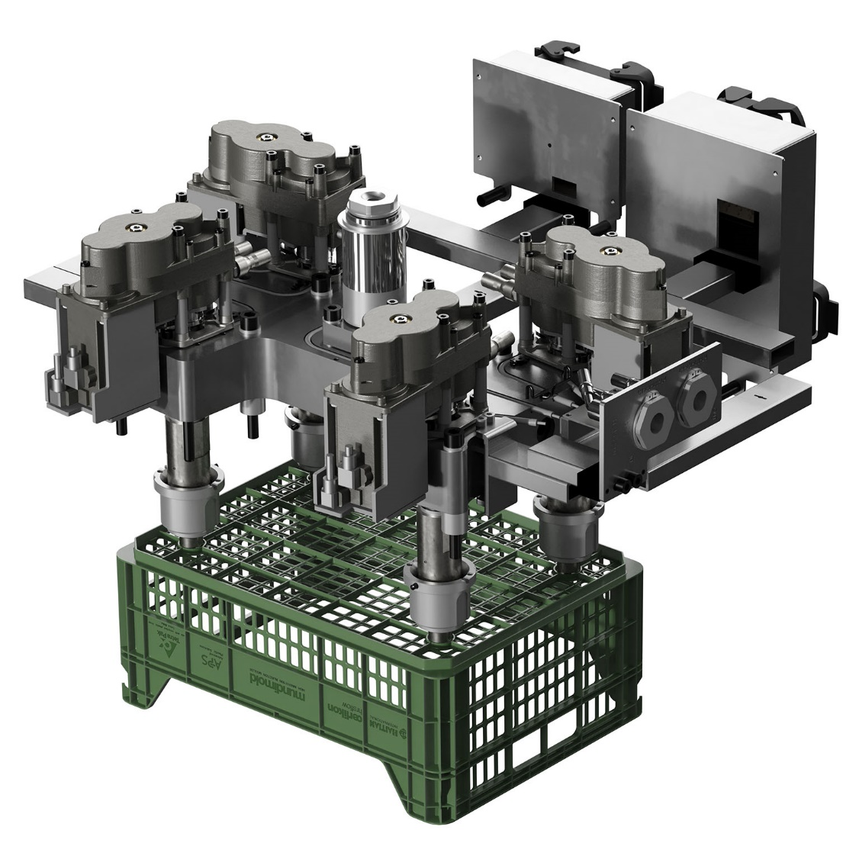
La caja de fruta se moldea por inyección utilizando un sistema de canal caliente de 4 boquillas obturadas totalmente eléctrico de Oerlikon HRSflow. El material utilizado es un Compuesto de PE optimizado proporcionado por APS, Valencia/España, obtenido mediante el reciclaje de envases de cartón Tetra Pak®. © Oerlikon HRSflow
El texto y la imagen de este comunicado de prensa están disponibles para su descarga en https://www.konsens.de/pressemitteilungen/oerlikon-hrsflow

